 | COLEGIO CAMPESTRE / MATEMÁTICAS / GRADO 3.º  FERIA DE LAS FRACCIONES  Guía práctica para colorear y resolver • 60 minutos • Hoja 1 de 2
Nombre: __________________________________________________ Fecha: ________________
Tu misión: supera las estaciones de la feria escolar. Lee, calcula, colorea y explica tus respuestas.
RETO 1 El vivero del colegio | 10 min

En el vivero hay 16 flores. Colorea de amarillo 3/4 de todas las flores. Deja las otras sin colorear.
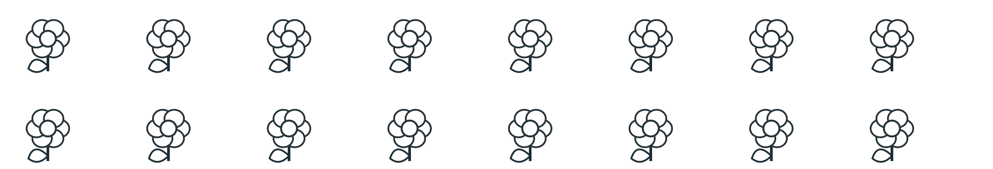
a) Coloreé ______ flores. b) Quedaron ______ sin color. c) La fracción sin colorear es ______.
Explica cómo encontraste 3/4 de 16: ______________________________________________________________
RETO 2 Diseños de la feria: ¡a colorear! | 10 min

Colorea la cantidad de partes indicada. Después escribe cómo se lee cada fracción.
A. Colorea 5/8 del rectángulo.   | B. Colorea 4/6 del círculo.  
A se lee: ___________________________ B se lee: ___________________________
En la fracción 5/8, el numerador es ______ y el denominador es ______.
RETO 3 ¡Una sola unidad no alcanza! | 13 min

Las barras de cada dibujo son unidades iguales. Representa las fracciones mayores que 1.
A. Colorea 7/4 entre las dos barras.  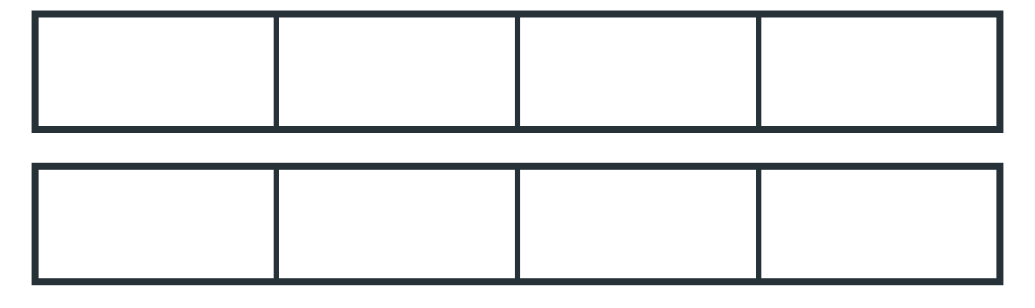 | B. Colorea 9/6 entre las dos barras.  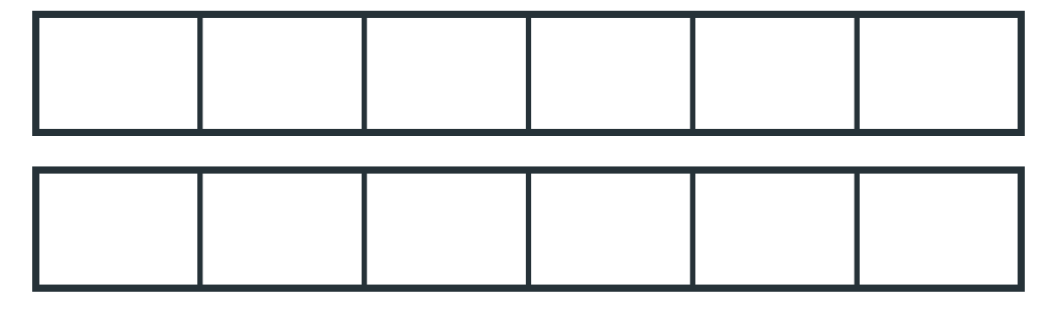
¿Cuántas barras completas coloreaste en A? ______ ¿Y en B? ______
¿Por qué 7/4 y 9/6 son mayores que 1? _________________________________________________________

RETO 4 El puesto de frutas | 12 min

En la feria se recogieron 24 manzanas. Colorea 1/3 de verde para preparar jugo y 1/4 de rojo para postres. Las restantes déjalas blancas.
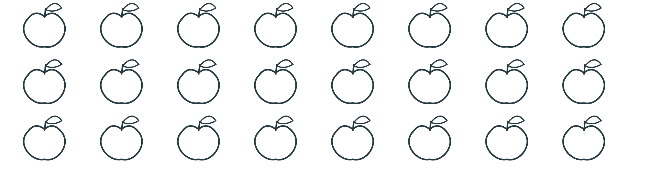
a) Para jugo: ______ manzanas. b) Para postres: ______ manzanas.
c) Sin utilizar: ______ manzanas. d) Fracción sin utilizar: ______ / 24.
Muestra cómo calculaste 1/4 de 24: ____________________________________________________________
RETO 5 Detectives: encuentra y corrige los errores | 10 min

Observa cada caso, identifica el error y corrígelo con dibujos o palabras.
A. Sara dice: «La parte gris es 3/5».   | B. Tomás quiere representar 7/6.
A. ¿Es correcto? ______ La parte gris es ______. Para representar 3/5, debo _______________________
B. Colorea 7/6 en las barras. ¿Cuántas sextas partes quedan pintadas en la segunda barra? ______
RETO 6 ¡El reto de los banderines! | 5 min

Ana tiene 8 banderines y colorea 1/2. Juan tiene 16 y colorea 1/4. Colorea ambos conjuntos.
Ana: 1/2 de 8 banderines | Juan: 1/4 de 16 banderines  
Ana coloreó ______. Juan coloreó ______. ¿Quién coloreó más? ______________________________
Explica tu respuesta: __________________________________________________________________________
MI RETO FINAL Escribe un ejemplo de fracción propia y otro de fracción mayor que la unidad:
Fracción propia: ______ Fracción mayor que la unidad: ______ ¡Misión completada! ☆ ☆ ☆

